Tīmekļa vietne
„Recepšu grāmata”

Emīlija Andiņa 11.A

Saturs
1 Ievads 3
1.1 Nolūks: 3
1.2 Darbības sfēra: 3
1.3 Definīcijas, akronīmi un saīsinājumi: 3
1.4 Saistība ar citiem dokumentiem: 3
1.5 Pārskats 3
2 Vispārējais apraksts 4
2.1 Produkta perspektīva: 4
2.2 Lietotāja raksturiezīmes: 4
2.3 Produkta funkcijas: 4
2.4 Kopsavilkums: 4
3 Vispārējie ierobežojumi 5
4 Konkrētās prasības 6
4.1 Funkcija “Pieslēgties” 6
4.2 Funkcija “Reģistrēties” 6
4.3 Funkcija „Saglabāt recepti” 6

5 Ārējās saskares prasības 7
5.1 Lietotāja saskare: 7
5.2 Ekrāna formāti: 7
5.3 Saskares struktūra: 7
5.4 Saskares elementi: 8

- Ievads
Mūsdienās internetā var atrast daudz dažādu recepšu, pēc kurām var pagatavot ātri un vienkārši visdažādākos ēdienus. Bieži internetā atrodot kādu recepti, un to pagatavojot, var aizmirst pierakstīt šo recepti, lai nebūtu otrreiz to jāmeklē internetā. Šī vietne atvieglos recepšu meklēšanu, jo tajā var ātri un viegli sameklēt receptes, kuras ir pagatavotas un saglabātas vietnē, kā arī to nepieciešamās sastāvdaļas, pagatavošanas laiks un gatavošanas soļi.
1.1 Nolūks
Vieglāka un ērtāka recepšu uzglabāšana vienā vietā
1.2. Darbības sfēra
Vietne paradzēta visiem interesentiem
1.3.Definīcijas, akronīmi un saīsinājumi:
-
1.4.Saistība ar citiem dokumentiem:
Programmatūras ceļvedis
1.5. Pārskats
-

2. Vispārējs apskats

2.1. Produkta perspektīva:
Mājaslapa “Recepšu grāmata” ir lapa ar iespēju saglabāt savas atrastās receptes vienuviet. Reģistrāciju kontrolē mājaslapas administrators,
2.2. Lietotāja raksturiezīmes:
Jebkurš lietotājs, kurš ir reģistrējies
2.3. Produkta funkcijas:
- Reģistrācija
- Pieslēgšanās
- Datu sagabāšana mājaslapā
2.4. Kopsavilkums:
Funkciju pārskatāmībai ir izveidota programmas lietošanas gadījuma diagramma

Neveiksmīgi

Sākumlapa
Piešlēgšanās

Datu saglabāšana
Veiksmīgi

Reģistrēšanās

3. Vispārējie ierobežojumi
- Lietotāji redz tikai savas saglabātās receptes(nav iespējams skatīt citu cilvēku saturu)
- Nav sociālo funkciju
- Ierobežota meklēšana (tikai savā kolekcijā)

4. Konkrētās prasības

4.1.Funkcija “Pieslēgties”
ID:LOGIN
Ievads: funkcija ļauj pieslēgties sistēmai
Ievade: lietotājs ievada e-pastu un paroli
Apstrāde: Ja e-pasts vai parole nav pareiza lietotājs tiek pārvirzīts uz sākumlapu. Ja e-pasts un parole sakrīt ar failā esošo, tad lietotājs pieslēdzas sistēmai
Izvade: -

4.2.Funkcija “Reģistrēties”
ID:REGISTER
Ievads: funkcija ļauj reģistrēt savu kontu mājaslapā
Ievade: lietotājs ievada savu vārdu, uzvārdu, e-pastu un izveido savu unikālo paroli, pēc tam atkārto paroli
Apstrāde: Tiek izveidots jauns lietotāja konts.
Izvade: -

4.3.Funkcija “Saglabāt recepti”
Ievads: funkcija ļauj saglabāt recepti savā kontā
Ievade: lietotājs ievada receptes detaļas(nosaukumu, nepieciešamās sastāvdaļas, pagatavošanas soļus un laiku).
Apstrāde: Ja visi lauki ir aizpildīti, recepte saglabājas uz lietotāja konta.

5. Ārējās saskares prasības
Lietotāja saskare:
Vietne paredz trīs lietotāja saskares.

Ekrāna formāti:
minimālais ekrāna izmērs ir 10” ar minimālo izšķirtspēju – 800x600 punkti.

Saskares struktūra:
skat. 1. un 2. attēlu
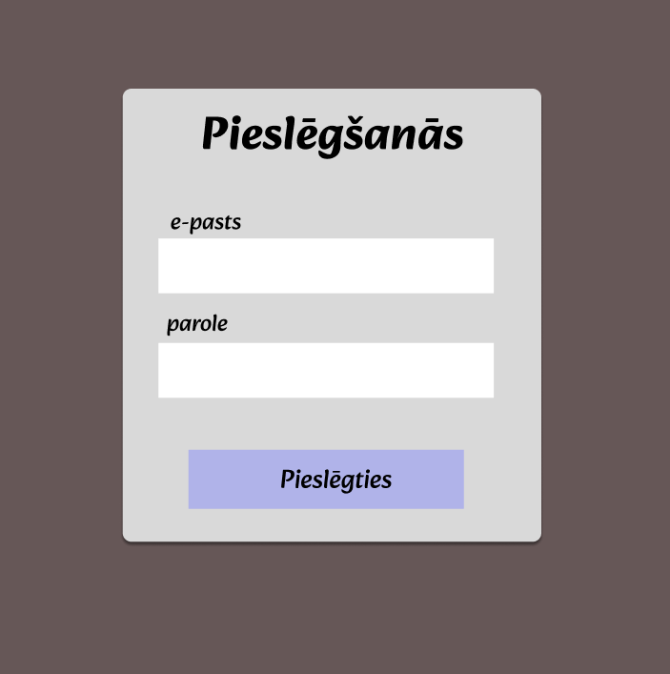
Attēls Nr.1
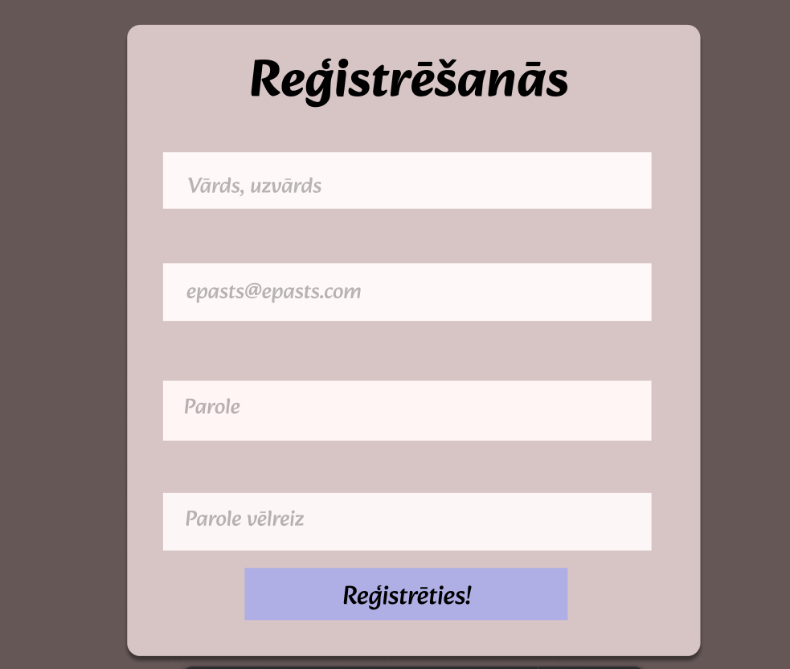
Attēls Nr.2

